Постановка задачи сайта

**Введение**

Настоящее Техническое задание предназначено для описания состава требований по созданию сайта для продажи брендовых товаров (далее – Информационная система, ИС, Сайт).

# **Определение проблемы**

По данным исследований 2022 года, количество интернет-магазинов с началом периода самоизоляции в Узбекистане выросло почти на 100%. Это логичное решение для бизнеса, который пытается перейти в онлайн, чтобы сохранить себя в новых условиях.

Но недостаточно ограничиться заказом сайта для своего проекта у первого же фрилансера. К этому вопросу необходимо подойти так же, как к открытию оффлайновой точки: организовать команду, устранить технические ошибки, прописать регламенты.

Типичные проблемы интернет-магазинов

1. Страхи и способы борьбы с ними

2. Недоверие к незнакомому сайту

3. Плохая проработка отзывов

4. Технические проблемы интернет-магазина

5. Проблемы при покупках

6. Задержки в обновлении информации и недовольство ценами

7. Проблемы с нечестными клиентами и способы их решения

# **Решение проблемы в рамках вашего проекта**

### Страхи и способы борьбы с ними

**Боязнь получения некачественного или бракованного товара** . Самый распространенный страх, основными способами борьбы с которым могут являться:

* предварительная отправка качественных фото или видео выбранного товара;
* создание положительной репутации бренда магазина-отправителя (всегда решает проблемы покупателей, о чем говорят отзывы в соцсетях и на сайте).

1. Недоверие к незнакомому сайту

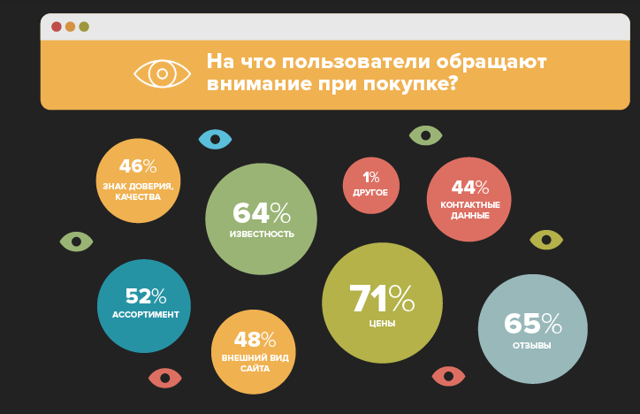

Только появившийся онлайн-магазин может столкнуться с проблемой отсутствия заказов. Посетители приходят на сайт, рассматривают ассортимент, возвращаются, но не решаются купить — они не уверены в надежности нового ресурса, боятся, что их обманут и не пришлют товар после оформления и внесения оплаты. Получить первых клиентов — основной камень преткновения для ритейлера. После завершенных сделок на начальном этапе, доверие уже возрастает. Но сначала потребуется дать гарантии первым визитерам, что вы не мошенники — для купирования проблемы недоверия к сайту потребуется комплекс мер, включая отличную техническую слаженность всех процессов интернет-магазина и оперативную работу онлайн-консультантов (менеджеров).

Особое внимание следует уделить отзывам — это мощный инструмент продвижения как на начальном этапе, так и на все время работы интернет-магазина

1. Плохая проработка отзывов

Начинающие владельцы онлайн-магазинов могут не уделить достаточное внимание отзывам. А это — одна из основных вещей, на которые обращает внимание посетитель. Люди привыкли доверять откликам таких же клиентов, как и они, поэтому первым делом будут искать комментарии о работе сайта на различных площадках. И если они сталкиваются с отсутствием отзывов или первыми видят негативные отклики, это может стать причиной отказа от покупки.

1. Технические проблемы интернет-магазина

На вашем сайте не должно быть слабых мест, которые могут оттолкнуть потенциального клиента. Какие из них чаще всего влияют на уход покупателя со страницы?

**На первом месте технические проблемы, связанные с usability** (удобством эксплуатации сайта): сайт «падает», страницы очень долго загружаются — отклик загрузки составляет более 3 секунд при рекомендуемых 2, их неудобно просматривать со смартфона или планшета — вот неполный перечень основных проблем, решить которые необходимо до запуска сайта, обратившись к профессионалом для его разработки. Не обеспеченные нужной технической поддержкой ресурсы выдают ошибки, что напрямую влияет не только на ранжирование сайта в поиске, но и приводит падению конверсии, то есть к потере заказов.

**Сложная навигация сайта, непривлекательный дизайн.** Достоин ли ресурс доверия? Ответ на этот вопрос зачастую содержится в его визуальной составляющей — дизайне. Слишком примитивные или устаревшие темы являются не лучшим вариантом «заманить» покупателя — они показывают отношение продавца к собственному магазину, а значит — проецируются и на отношение к товару. Проблемная навигация (отсутствующая или неудобно расположенная строка поиска), неудобный выбор разделов сайта, незаметная корзина заказов или кнопка «Купить» — основные слабые места.

1. Проблемы при покупках (желтый-в Узбекистане, красный-за рубежом)

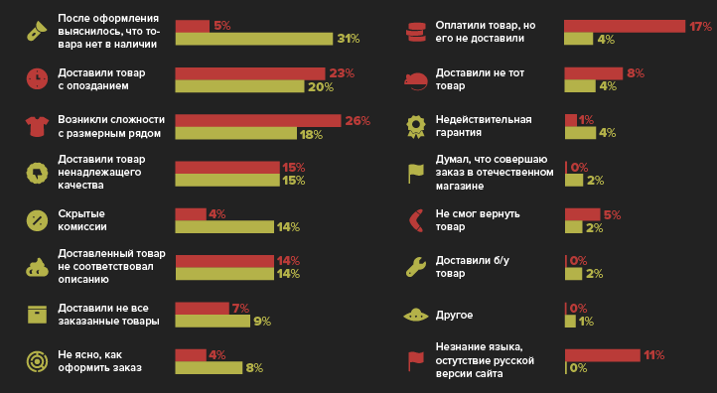

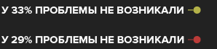

**Недостоверная информация** — еще один «бич» интернет-магазинов. Важно серьезно относиться к рекламным объявлениям, акциям — все, указанное в них, должно соответствовать реальности. Пробелы в описании товара или нечеткие фотографии приводят к тому, что покупатель получает товар, непохожий на заявленный, другого фасона, качества, размера и так далее. Недовольный клиент оставит негативный отзыв как минимум в комментариях к товару, а возможно — и на стороннем большом ресурсе.

Но даже в том случае, если с юзабилити сайта все отлично, описания соответствуют реальности так же, как и отображение наличия товара на сайте — все может испортить нехватка операторов или менеджеров (и, соответственно, долгая обработка заказа). Поэтому правильный подбор персонала так же важен, как и все технические составляющие организации интернет-магазина.

1. Задержки в обновлении информации и недовольство ценами

Основная причина жалоб посетителей — плохая работа контент-менеджера и устаревшая информация на сайте. Задержки в обновлении информации (есть/нет товара в наличии), недовольство несоответствием цен на сайте и на выставленных к оплате счетам, дополнительные комиссии при платежах, проблемы с оформлением гарантий — это и другие указанные на инфографике выше ситуации могут привести к потере не только клиента, но и репутации.. Разочарование клиентов оборачивается для магазина негативными отзывами и отказом от последующих покупок. Отдельный пункт жалоб касается цены — перейдя по рекламе в магазин и заказав товар, посетитель впоследствии начинает сравнивать цены и видит более дешевые у конкурирующих сайтов. Разочарование приводит также к негативным откликам и ухудшению репутации магазина.

**Решение.** Провести работу с персоналом, постоянно держать на контроле своевременное обновление информации, чтобы она всегда была актуальна. Для того, чтобы контролировать наличие товара на складе, потребуется постоянный контакт с поставщиком. Для этого необязательно работать вручную, дистрибуцию можно автоматизировать с помощью специальных систем в сфере b2b.

В случае с ценами стоит обратить внимание на систему бонусов и скидок. Программы лояльности помогут конкурировать с более дешевыми магазинами, а грамотно сформулированное УТП покажет другие ваши преимущества, которые оправдать более высокую стоимость товара. Чтобы скидки не повредили бюджету магазина, лучше всего проводить их или через таргет среди постоянных клиентов, или ограничить рамками сезона и временем (таким образом еще и можно повысить конверсию).

**Отсутствие оперативной обратной связи с клиентом.**Как мы уже указывали выше, качество персонала, обслуживающего интернет-магазин, имеет ключевое значение для общей эффективности бизнеса. Но при этом можно значительно облегчить их работу с помощью использования сервисов чат-бота либо онлайн-консультанта.

Кроме того, самые популярные вопросы (доставка, оплата, возврат по гарантии и так далее) необходимо оформить в отдельные FAQ, что поможет покупателю найти ответы и не тратить на время персонала на типовые обсуждения.

**Сложные формы подачи заявки / заказа.**Чем проще будет выглядеть форма оформления заказа, тем выше шансы, что клиент не устанет в ней разбираться и не покинет ваш сайт. В идеале необходимо, чтобы на одной странице, без большого количества «перемоток» экрана клиент мог увидеть весь свой заказ: количество, цены, ключевые параметры (например размеры для одежды или цвет товара) и общую сумму, которую необходимо оплатить.

1. Проблемы с нечестными клиентами и способы их решения

Особенности удаленного заказа и получения товара позволяют разнообразным недобросовестным покупателям «играть против» интернет-магазинов, причем зачастую проблема заключается даже не в попытках мошенничества, а в довольно нелогичных поступках:

* товар могут попросить доставить наложенным платежом и не забирать его по факту прибытия в пункт выдачи;
* определенную позицию могут зарезервировать и «пропасть»;
* покупку могут кратковременно использовать для своих целей, а после этого написать заявление на возврат.

К сожалению, застраховаться от таких случаев невозможно — они входят в риски, связанные с интернет-торговлей. И если вопрос с доставкой еще можно решить путем отдельной оплаты самой доставки до отправки выбранного товара (мошенники отсеются на этом этапе), то другие озвученные проблемы не имеют простых решений. Наша рекомендация — делать в подобных ситуациях все лишь в тех пределах, которые обозначены действующим законодательством.

# **План проекта**

1. Цель

2. Бизнес-процессы

3. Товар

Зная основные проблемы интернет-магазинов, можно предупредить отток клиентов и создать конкурентоспособный и удобный сервис онлайн-покупок. Недостаточно проработать только одну проблему: потребуется комплекс направленных мер, включающий технические работы на сайте, подключение SEO и SMM-продвижения, постоянную поддержку обратной связи с клиентами и регулярную аналитику эффективности продаж. Особое внимание нужно уделить отзывам, как основному виду получения обратной связи от клиента, а также инструменту создания имиджа онлайн-магазина.

# **Выгода от проекта**

1. Качество
2. Поиск уникального товара
3. Экономия времени
4. Оригинальные товары

Неоспоримый плюс подобных приобретений – это колоссальная экономия времени, которое обычно требуется до того, чтобы добраться до торгового комплекса или рынка.

**Это для паролей**

**Это для Фото**